UNIVERSIDADE CRUZEIRO DO SUL

Curso de Análise e Desenvolvimento de Sistemas
Disciplina de Análise e Projetos de Sistemas II

MOTO HUB
Painel web para controle financeiro de motoboys

Vila Leopoldina, São Paulo
2026

UNIVERSIDADE CRUZEIRO DO SUL

Giovanna França Braga
Gabriel Petraca de Oliveira
Igor Cintra Oliveira
Leticia Brustolim Belizario
Samara Monteiro de Jesus

MOTO HUB
Painel web para controle financeiro de motoboys

Trabalho apresentado à disciplina de Análise e Projetos de Sistemas II, do curso de Análise e Desenvolvimento de Sistemas da Universidade Cruzeiro do Sul, como requisito parcial de avaliação.
Professor: Silvio Rogério De Lucia

Vila Leopoldina, São Paulo
2026

SUMÁRIO
1 INTRODUÇÃO 4
2 OBJETIVOS 5
2.1 Objetivo geral 5
2.2 Objetivos específicos 5
3 DESENVOLVIMENTO DO PROJETO 6
3.1 Descrição do problema 6
3.2 Solução proposta 6
3.3 Escopo funcional 7
4 CRONOGRAMA 7
5 EQUIPE E DIVISÃO DE FUNÇÕES 8
6 DIAGRAMA DE CASOS DE USO 9
7 CONSIDERAÇÕES FINAIS 10
8 LINKS DO PROJETO 10
REFERÊNCIAS 11

1 INTRODUÇÃO
O presente trabalho tem como objetivo apresentar o projeto Moto Hub, uma aplicação web voltada ao controle financeiro de motociclistas que atuam como entregadores por meio de aplicativos de entrega. A proposta surge da constatação de que grande parte desses profissionais não possui clareza sobre o real ganho obtido em sua jornada de trabalho, uma vez que costumam considerar apenas o valor bruto recebido, sem descontar despesas como combustível, manutenção da motocicleta e demais custos operacionais.
Este documento descreve o problema identificado, os objetivos do projeto, a divisão de responsabilidades entre os integrantes da equipe e o diagrama de casos de uso referente à versão web da aplicação, que constitui o escopo definido para esta etapa do desenvolvimento.

2 OBJETIVOS

2.1 Objetivo geral
Desenvolver uma aplicação web que permita a motociclistas entregadores visualizar, de forma clara e objetiva, o lucro real obtido em suas atividades, considerando os custos envolvidos na operação da motocicleta.

2.2 Objetivos específicos
• Permitir o acompanhamento do lucro mensal e do valor médio ganho por quilômetro rodado;
• Apresentar um gráfico de lucro diário para visualização de tendências;
• Possibilitar a configuração dos dados da motocicleta utilizada;
• Disponibilizar autenticação de usuários para acesso individualizado às informações.

3 DESENVOLVIMENTO DO PROJETO

3.1 Descrição do problema
Motociclistas que trabalham para aplicativos de entrega frequentemente avaliam seu desempenho financeiro apenas pelo valor bruto recebido ao final do dia. Essa percepção, no entanto, não reflete o ganho real, pois desconsidera gastos como combustível, desgaste do veículo, manutenção preventiva e corretiva, além de custos fixos como seguro e financiamento. Como consequência, é comum que o profissional finalize a jornada acreditando ter obtido um bom resultado financeiro, quando, na prática, o lucro líquido foi baixo ou até negativo.

3.2 Solução proposta
O Moto Hub propõe-se a resolver esse problema oferecendo, em sua versão web, um painel de análise financeira que consolida os dados de turnos, abastecimentos e ganhos registrados, calculando automaticamente o lucro do período e o valor médio ganho por quilômetro rodado. A interface web foi definida como foco desta etapa do projeto por concentrar a análise histórica e as ações administrativas do usuário, sendo utilizada em momentos de maior disponibilidade e atenção, diferentemente da captura de dados em campo.

3.3 Escopo funcional
A versão web contempla as seguintes funcionalidades:
• Autenticação de usuários (login e cadastro);
• Cards de resumo com lucro do período, valor médio por quilômetro e gasto com manutenção;
• Gráfico de lucro por dia para identificação de tendências;
• Configuração dos dados da motocicleta.

4 CRONOGRAMA
O desenvolvimento do projeto está organizado nas etapas descritas no Quadro 2, distribuídas ao longo do 4º semestre de 2026, conforme a divisão de funções apresentada anteriormente.
Quadro 2 — Cronograma de execução do projeto
Etapa | Responsável(is) | Período
Levantamento de requisitos e definição do escopo | Toda a equipe | Agosto/2026
Modelagem do banco de dados e configuração do backend (Supabase) | Leticia e Gabriel | Agosto/2026
Criação do protótipo visual e definição da identidade (UI/UX) | Giovanna | Setembro/2026
Desenvolvimento das telas da aplicação web | Igor | Setembro a Outubro/2026
Integração entre frontend e backend e testes gerais | Leticia, Gabriel e Igor | Outubro/2026
Ajustes, revisão de usabilidade e correções | Toda a equipe | Novembro/2026
Elaboração da documentação final e preparação para entrega | Samara | Novembro a Dezembro/2026

5 EQUIPE E DIVISÃO DE FUNÇÕES
O projeto é desenvolvido por uma equipe de cinco integrantes, com responsabilidades divididas de acordo com as principais frentes de trabalho necessárias para a construção da aplicação web. O Quadro 1 apresenta a divisão de funções adotada pela equipe.
Quadro 1 — Divisão de funções da equipe
Integrante | Função | Responsabilidades
Leticia Brustolim Belizario e Gabriel Petraca de Oliveira | Backend e Banco de Dados | Responsáveis pela modelagem do banco de dados, criação das tabelas (usuário, moto, turno, abastecimento e ganho), configuração da autenticação e da API que fornece os dados consumidos pela aplicação web.
Igor Cintra Oliveira | Frontend / Web | Responsável pelo desenvolvimento das telas da aplicação web, incluindo a construção dos componentes visuais, a integração com a API e a exibição dos dados de forma dinâmica.
Giovanna França Braga | UI/UX Design | Responsável pela criação do protótipo visual, definição da identidade do projeto, escolha de cores, tipografia e organização da interface, garantindo usabilidade e clareza na apresentação dos dados.
Samara Monteiro de Jesus | Documentação | Responsável pela elaboração da documentação do projeto, incluindo a estruturação do relatório conforme as normas ABNT, descrição das funcionalidades e organização geral do material entregue.

6 DIAGRAMA DE CASOS DE USO
O diagrama de casos de uso apresentado na Figura 1 representa as principais interações do ator "Motoboy" com a versão web do Moto Hub, contemplando as funcionalidades de autenticação, visualização de dados financeiros e configuração da motocicleta.
Figura 1 — Diagrama de casos de uso da aplicação web
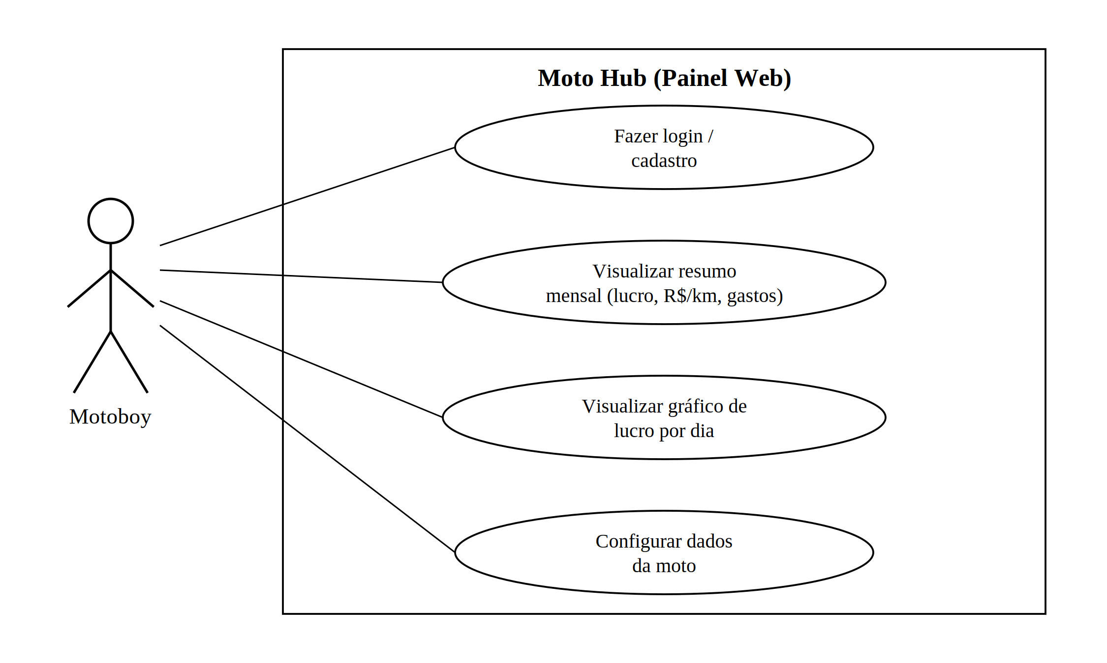

–7 CONSIDERAÇÕES FINAIS
O projeto Moto Hub busca solucionar um problema real e recorrente na rotina de motociclistas entregadores: a falta de clareza sobre o lucro efetivamente obtido em suas atividades. A partir da definição do escopo funcional, da divisão de responsabilidades entre os integrantes da equipe e da modelagem do diagrama de casos de uso, foi possível estruturar as bases necessárias para o desenvolvimento da aplicação web.
Como continuidade do trabalho, pretende-se avançar para as etapas de modelagem do banco de dados, desenvolvimento das telas e integração entre frontend e backend, seguindo a ordem de execução planejada pela equipe.

8 LINKS DO PROJETO
Para acompanhamento do andamento das tarefas e acesso ao código-fonte desenvolvido, a equipe disponibiliza os seguintes recursos:
Quadro de gestão do projeto (Trello): https://trello.com/invite/b/6a7e2f6b1c94659e3417d089/ATTIdae84269e45c748027e4c409b7d93ad2629A4A2D/projeto-mvp
Repositório do código-fonte (GitHub): https://github.com/motohub5/projeto-refinado.git

REFERÊNCIAS
ASSOCIAÇÃO BRASILEIRA DE NORMAS TÉCNICAS. NBR 14724: informação e documentação: trabalhos acadêmicos: apresentação. Rio de Janeiro: ABNT, 2011.
ASSOCIAÇÃO BRASILEIRA DE NORMAS TÉCNICAS. NBR 6023: informação e documentação: referências: elaboração. Rio de Janeiro: ABNT, 2018.

